**MARKANVISNINGSAVTAL**

**Tunnlandsgatan del 2, Järnbrott, Studentbostäder**

**Parter:** Göteborgs kommun (212000-1355), genom dess exploateringsnämnd,

nedan kallad kommunen.

Företagsnamn (xxxxxx-xxxx), adress, nedan kallat bolaget

1. Markanvisning

Exploateringsnämnden har 2024-xx-xx, bilaga 1, beslutat om en markanvisning till bolaget inom det markområde som markerats på bilaga 2. Det anvisade markområdet ligger inom fastigheten Göteborg Järnbrott 758:66 och Järnbrott 758:137 i stadsdelen Järnbrott.

Denna markanvisning innebär att bolaget, under en tid av 3 år från och med ovan angivna datum, har ensamrätt att förhandla med kommunen om förvärv av marken samt övriga villkor avseende exploateringen.

Bolaget har tagit del av kommunens *Riktlinje för markanvisning med anvisningar och regler*, gällande från och med 2021-05-20.

1. Avsiktsförklaring

Bolaget och kommunen ska tillsammans verka för att det ovan angivna området planläggs för ny bebyggelse med totalt cirka 250 bostäder i flerbostadshus. Parterna är medvetna om att antalet bostäder kan komma att bli såväl lägre som högre beroende på detaljplanens slutgiltiga utformning.

1. Projektspecifika villkor

För markanvisningen gäller följande villkor för projektet.

* Bostäderna ska upplåtas med hyresrätt till studenter.
* Kvartersmarken för bostäderna ska överlåtas med äganderätt.
* Det kan komma att ställas krav på lokaler i den byggrätt som fastställs i kommande detaljplan.
* Bolaget förbinder sig att genomföra de lösningar och beskrivningar som angavs i anbudet till markanvisningen samt uppfylla de utfästelser som aktören har åtagit sig i anbudet. Anbudet bifogas detta avtal, se Bilaga 3.
* Bolaget förbinder sig att uppföra bebyggelsen. Detta då aktören inte ska agera mellanhand och sälja fastigheterna utan bebyggelse.
* Bolaget ska tillsätta erforderliga resurser under hela detaljplanearbetet samt ha löpande avstämningar med kommunen om de utfästelser som bolaget åtagit sig i sitt anbud.
* Kommunen ska ges möjlighet att granska bygglovshandlingar och kommer att kräva en redogörelse för hur exploatören ska uppfylla utfästelser i förhållande till urvalskriterier samt åtagande i markanvisningar/överlåtelseavtal.
* Överlåtelse av byggrätten sker efter bygglov.
* En långsiktig kvalitets- och miljöprofil ska eftersträvas för bolagets byggnation. Det innebär att byggproduktionen planeras för miljöanpassat genomförande, att byggnadernas drift är energi- och resurseffektiv, att god innemiljö skapas från byggnaderna via medvetna miljöval med låga emissioner samt att den totala påverkan på miljön från byggnaderna och ingående material blir låg.

I samband med att projektering startas och bygglov söks ska Bolaget kalla exploateringsförvaltningen till särskilt samråd avseende miljöanpassat byggande.

En utgångspunkt för samrådet är Göteborgs kommuns program för "Miljöanpassat byggande" som gällde vid tidpunkten för exploateringsnämndens beslut om markanvisning. Exploatören ges utifrån detta möjlighet att tillämpa ett lämpligt miljöcertifieringssystem och inom detta uppnå en certifieringsnivå som, enligt exploateringsförvaltningens bedömning, på övergripande nivå motsvarar Göteborgs kommuns ambitioner inom området.

* Riktlinjer för ”Grönytefaktorer i plan- och exploateringsprojekt i Göteborgs stad” ska tillämpas. Målnivån för grönytefaktorn fastställs i arbete med detaljplan. Grönytefaktor är ett mått på hur mycket ekosystemtjänster ett område ger, det vill säga hur mycket hjälp vi får av gröna och blå ytor och åtgärder att hantera vissa miljöutmaningar. Det kan handla om att grönskan fördröjer och renar dagvatten, förbättrar lokalklimat och luftkvalitet, minskar buller, erbjuder rekreationsmiljöer och biologisk mångfald.
* Området skall utformas med god tillgänglighet. Personer med olika funktionshinder ska lätt kunna orientera sig samt enkelt, självständigt och utan fara ta sig fram till och inom områdena. Markbeläggning, belysning, väghållning och skyltning ska underlätta framkomligheten.
* Kommunen och bolaget har ett gemensamt ansvar för och ska samverka i att kommunicera projektet till allmänheten och berörda intressenter, från markanvisning till dess slutförande.

Kommunen har samordningsansvar för kommunikation som avser exploateringsprojektet. Vid behov och i den omfattning kommunen bedömer att det krävs tar kommunen initiativ till framtagande av exploateringsprojektets kommunikationsplan. Bolaget ska i samverkan med kommunen bidra till framtagandet av kommunikationsplanen samt vid behov utse en kontaktperson och tillsätta erforderliga resurser under hela projektet. Exempel på kommunikationsinsatser: löpande informationsutbyte, pressarbete, utbyte av text, bilder och illustrationer samt delta på informationsmöten. Kommunen utgår i sitt arbete från Göteborgs Stads riktlinje för kommunikation.

Bolaget har ansvar för kommunikation och marknadsföring avseende sitt projekt/byggnation.

1. Grundläggande villkor för hyresrätt

För markanvisning av bostäder som ska upplåtas med hyresrätt gäller följande för projektet grundläggande villkor.

* 1. Överlåtelse av mark

Kvartersmarken för bostäderna upplåts med tomträtt alternativt överlåts med äganderätt med s.k. förfogandeförbud, som innebär att fastigheten inte får överlåtas eller upplåtas till en bostadsrättsförening utan kommunens godkännande. Förfogandeförbudet gäller och syftar till att lägenheterna under åtminstone 10 år ska förbli upplåtna med hyresrätt. Köpeskillingen är bestämd med hänsyn till hyresrättsändamålet. Priset sätts i samband med överlåtelsetidpunkten för både bostadsrättsändamål och hyresrättsändamål. För det fall fastighetens ägare efter nu nämnda tid ansöker om att få förfogandeförbudet upphävt och kommunen beslutar att tillmötesgå en sådan ansökan, kommer en vid köpet avtalad tilläggsköpeskilling som uppräknats med KPI att debiteras ut. Förfogandeförbud och tilläggsköpekilling kommer gälla i 20 år.

1. Detaljplan

Bolaget och kommunen ska tillsammans verka för att en ny detaljplan för området tas fram, antas och vinner laga kraft. Markområdets avgränsning enligt bilaga 2 är preliminär och kan justeras under planarbetet.

Stadsbyggnadsnämnden fattar beslut om vilka detaljplaner som ska startas och när detta kan ske. Markanvisningen innebär således inte någon utfästelse om när ett detaljplanearbete påbörjas och inte heller en garanti att ett sådant planarbete kan påbörjas.

Stadsbyggnadsförvaltningen har rätt att avgöra om planarbetet ska genomföras helt med egen personal eller med konsultmedverkan. Stadsbyggnadsförvaltningen utser eventuell plankonsult.

När ett planarbete påbörjats enligt stadsbyggnadsnämndens beslut, sker planprocessen enligt bestämmelser i Plan- och bygglagen. stadsbyggnadsnämnden fattar beslut beträffande plansamråd och plangranskning. Om skäl bedöms föreligga kan stadsbyggnadsnämnden i samband med detta, eller i övrigt under planprocessen, besluta att avbryta planarbetet.

Bolaget är införstått med och accepterar att planmyndigheten i samband med upprättandet av detaljplanen kan komma att ställa krav på att bebyggelsen ska inrymma lokaler för offentlig och/eller kommersiell service, t ex förskola, butikslokaler mm.

Om projekt avbryts till följd av beslut under planprocessen ger detta inte bolaget någon rätt till ersättning eller ny markanvisning från kommunen.

Beslut om att anta detaljplanen fattas av stadsbyggnadsnämnden eller kommunfullmäktige. Sakägare har rätt att överklaga beslutet att anta planen. Länsstyrelsen kan vidare besluta om överprövning av planen.

Om överklagande eller överprövning leder till att planen inte vinner laga kraft, ger detta inte bolaget någon rätt till ersättning eller ny markanvisning från kommunen.

1. Ekonomi
   1. Utredningskostnader

Kommunen står för utrednings- och undersökningskostnader avseende arkeologi, förorenad mark och geoteknik i den omfattning som krävs för att detaljplanen ska kunna antas. Detta avser utredningar som bekostas utöver plantaxan.

Övriga utredningar och undersökningar som krävs för att detaljplanen ska kunna antas ombesörjs och bekostas av bolaget.

* 1. Planavtal

Planavgift utgår med stöd av 12 kap 9 § Plan- och bygglagen (PBL) i enlighet med stadsbyggnadsnämndens taxa och avser den avgift som enligt taxan belöper på byggrätterna inom området vid bygglov.

Avgiften kan med stöd av 12 kap 11 § PBL tas ut i förskott. I sådant fall regleras avgiften i ett planavtal.

Stadsbyggnadsförvaltningen kan därför komma att ställa krav på att ett planavtal ska tecknas och planavgiften betalas i förskott innan planen antas.

* 1. Arkeologi

Hanteringen och kostnadsansvaret av eventuella fornlämningar kommer att regleras i kommande genomförandeavtal utifrån bland annat gällande lagstiftning.

* 1. Avhjälpande av eventuella markföroreningar

Kommunen kommer att låta utföra undersökningar inför detaljplanens antagande i syfte att utreda om det förekommer eller finns risk för markföroreningar inom området. Om marksanering bedöms nödvändigt efter sådana undersökningar kommer frågan om omfattningen och hanteringen av sådan marksanering hanteras i kommande genomförandeavtal i samråd med Bolaget.

Bolaget äger rätt att på begäran utföra egen markundersökning inom det markanvisade området, inom ramen för sin undersökningsplikt som köpare. En sådan undersökning sker på Bolagets bekostnad. Skulle Bolaget påträffa markförorening som Miljöförvaltningen inte tidigare har tagit del av ska parterna gemensamt vända sig till Miljöförvaltningen för ställningstagande.

Vid undersökningen svarar Bolaget för de åtgärder som krävs med hänsyn till skydd mot skada för tredje man. Bolaget svarar även för att undersökt område återställs och för det återställande som kan krävas i allmän platsmark som en följd av Bolagets markundersökning

* 1. Bygg- och anläggningskostnader

Kvartersmark

Kommunen ska svara för erforderliga evakueringar och rivningar inom den blivande kvartersmarken. Bolaget ska därefter ansvara för och bekosta samtliga bygg- och anläggningsåtgärder inom den blivande kvartersmarken.

Allmän platsmark

Kommunen ska svara för och bekosta projektering samt byggande av allmänna gator och parker.

Bolaget ska dock svara för och bekosta projektering samt genomförande av de återställande- och anslutningsarbeten, som måste göras i allmän platsmark invid den blivande kvartersmarken, till följd av bolagets bygg- och anläggnings-arbeten på den blivande kvartersmarken.

Allmänna va-anläggningar

Kommunen ska svara för projektering och byggande av allmänna va-anläggningar. Bolaget ska betala anläggningsavgift för VA till kommunen då anslutningspunkt är upprättad och meddelad. Betalning sker enligt den VA-taxa som gäller vid detta tillfälle.

Bolaget ska innan kommunen beställer projektering och utbyggnad av allmän platsmark redovisa önskade förbindelsepunkter för anslutning till det allmänna VA-nätet.

* 1. Överlåtelse mark

Kommunen ska till bolaget med äganderätt överlåta den blivande kvartersmarken för bostäder. Parterna ska teckna ett genomförandeavtal inklusive avtal om marköverlåtel­se när detaljplanearbetet hunnit så långt att parterna tillsammans anser att ett sådant kan tecknas.

Om bolaget och kommunen inte kommer överens om formerna och villkoren för överlåtelsen av marken äger kommunen rätt att återta markanvisningen utan någon rätt till ersättning för bolaget. Detsamma gäller om bolaget väljer att avstå från att utnyttja markanvisningen eller uppenbart inte avser eller förmår att genomföra projektet i den takt eller på det sätt som avses.

Pris

*Byggrätter för bostäder*

För bostadsrätt och småhus kommer marken att säljas och för hyresrätt kommer marken att säljas med förfogande beslut.

Prissättning sker enligt stadens prisjusteringsmodell som beslutades av fastighetsnämnden 2022-08-29 samt i enlighet med Principer vid försäljning av kommunal mark med byggrätt, se bilaga 4.

Prismodellen innebär en beräkning av det markpris om bolaget ska betala på tillträdesdagen enligt nedanstående modell:

MPT = MPA + AM * MV * (IT/IA – 1)

MPT = Markpris som exploatör erlägger på tillträdesdagen (kr/kvm ljus BTA).

MPA = Markpris som fastställs i markanvisningsavtal (kr/kvm ljus BTA).

AM = Andel av pris-/värdejusteringen som tillfaller markpriset.

MV = Bedömt marknadsvärde av uppfört/nyckelfärdigt projekt vid värdetidpunkten (kr/kvm BOA).

IT = Index på tillträdesdagen.

IA = Index vid avtalstecknande.

Faktor AM i modellen varierar beroende på i vilket geografiskt läge (attraktivitetsläge) det aktuella projektet är beläget. För byggrätter i AA- och A-läge gäller 40 %, för B-läge gäller 30 % och för C- och D-läge gäller 20 %. Bedömningen gällande projektets attraktivitetsläge görs från fall till fall av intern eller extern värderare i samband med den värdering som görs inför markanvisningen.

För detta projekt är markpriset som fastställs i markanvisningen för hyresrätter 3000 kr/kvm ljus BTA.

Följande övriga indata till modellen har fastställts för hyresrätter i markanvisningen:

AM = 0,3 (baseras på att projektet är beläget i ett bedömt B-läge).

MV = 57 000kr/kvm BOA.

IA = [index stäms av med värderarna].

*Index för prisjusteringsmodellen*

Indextalen IT och IA fastställs enligt följande.

*Hyresrätt och lokaler*

Index vid avtalstecknande (parameter IA) fastställs i efterhand genom linjär interpolering av de två indexpunkter (segmentsspecifik indexserie, se nedan angiven punktlista), mätmetod Capital Growth, urval All Assets (utgivet av MSCI)) som är närmast före och närmast efter tidpunkten för tecknande av markanvisningsavtalet. Exempelvis utgörs index vid avtalstecknande i oktober 2022 av 2021 års index adderat med differensen mellan 2022 och 2021 års index dividerat med 12 och multiplicerat med 9 (d.v.s. den månad som infaller månaden före tidpunkten för avtalstecknande).

Index på tillträdesdagen (parameter IT) fastställs genom att utgå från senaste indexpunkten (serie, mätmetod och urval enligt ovan) och sedan addera Konsumentprisindex (KPI) (som avser den månad som infaller två månader innan tillträdesdagen) för resterande period. Exempelvis utgörs index på tillträdesdagen i oktober 2022 av 2021 års index (MSCI) adderat med differensen mellan KPI i augusti 2022 och december 2021.

*Index, punktlista*

* Hyresrätt Gothenburg – Residential (MSCI)
* Lokaler Gothenburg – Retail (MSCI)

*Övrigt*

Om markpriset inte kan justeras i enlighet med modell som redogörs för ovan förbehåller sig kommunen rätten att i stället använda Konsumentprisindex (KPI) för justering av markpriset. Index vid såväl avtalstecknande (parameter IA) som på tillträdesdagen (parameter IT) fastställs då genom att beräkna medelvärdet av de indextal som avser de tre månader som infaller två, tre och fyra månader innan aktuell månad. Exempelvis utgörs index för oktober av medelvärdet av de indextal som avser månaderna juni, juli och augusti.

Om markpriset inklusive eventuella tillägg vid överlåtelsetidpunkten väsentligt avviker från marknadsvärdet på marken och därigenom får anses uppenbart oskäligt för någon av parterna, förbehåller sig kommunen rätten att avgöra om det finns behov av att värdera om marken och fastställa ett helt nytt pris.

6.8 Exploateringsbidrag

I köpeskillingen för marken ingår områdets andel av exploateringsbidrag, ex vis gatukostnadsersättning, för genomförande av blivande detaljplan.

1. Parallella processer

Bolaget har möjlighet att efterfråga om arbetssättet med parallella processer är möjligt att tillämpa för projektet. Förutsättningarna för detta framgår av ”Parallella processer mellan staden och byggaktörer”, som finns tillgänglig på stadens hemsida.

Om det blir aktuellt att tillämpa parallella processer inom avtalsområdet eller del av detta, ska parterna upprätta en gemensam tidplan för genomförandet av en sådan process. Vid framtida markanvisningar kommer kommunen att väga in bolagets efterlevnad av denna tidplan.

Beträffande nedlagda kostnader i samband med en parallell planprocess gäller vad som regleras i punkt 5 ovan.

1. Giltighet

Detta markanvisningsavtal är till alla delar förfallet utan rätt till någon form av ersättning för någon av parterna om:

* genomförandeavtal inklusive avtal om marköver­låtel­se inte har tecknats mellan kommunen och bolaget senast 20xx-xx-xx. Exploateringsnämnden har dock möjlighet att förnya markanvisningen senast detta datum om rimliga skäl för detta föreligger, *eller*
* planarbetet har avbrutits.

Detta avtal är inte bindande för andra kommunala organ än exploateringsnämnden.

1. Överlåtelse av avtal

Detta avtal får inte utan kommunens skriftliga medgivande överlåtas på annan. Bolaget ska i god tid innan avsedd överlåtelse begära sådant medgivande.

Kommunens medgivande förutsätter att ny part övertar de skyldigheter som gäller för bolaget enligt detta avtal.

Vid överlåtelse till helägt bolag inom samma koncern som bolaget tillhör, ska medgivande enligt ovan lämnas om inte särskilda skäl föreligger emot ett sådant medgivande.

1. Ändringar och tillägg

Detta avtal med bilagor 1 – 4 utgör parternas fullständiga reglering av alla frågor som avtalet berör och ersätter parternas eventuella tidigare muntliga eller skriftliga överenskommelser. Ändringar och tillägg till detta avtal ska vara skriftliga och undertecknade av båda parter för att vara gällande.

1. Tvist

Tvist hänförlig till detta avtal ska prövas och avgöras av allmän domstol med Göteborgs tingsrätt som första instans.

_________________________________

Detta avtal är upprättat i två likalydande exemplar, varav parterna tagit ett vardera.

Göteborg den 20xx-

för Göteborgs kommun, exploateringsnämnden

________________________ ________________________

Avdelningschef söder Enhetschef Markstrategi

________________________ ________________________

Namnförtydligande Namnförtydligande

[Exploateringsförvaltningen anser generellt inte att ingående av markanvisningsavtal är att anse som löpande förvaltning, därav ska avtalet undertecknas av firmatecknare med full behörighet].

Göteborg den 20xx-

för företagsnamn

________________________ ________________________

Namnteckning Namnteckning

________________________ ________________________

Namnförtydligande Namnförtydligande

Bilagor:

Bilaga 1 – Beslut om markanvisning

Bilaga 2 – Karta över avtalsområdet

Bilaga 3 – Anbud

Bilaga 4 – Principer vid försäljning av kommunal mark med byggrätt

Bilaga 1 - Nämndbeslut

Bilaga 2 – Karta över avtalsområdet

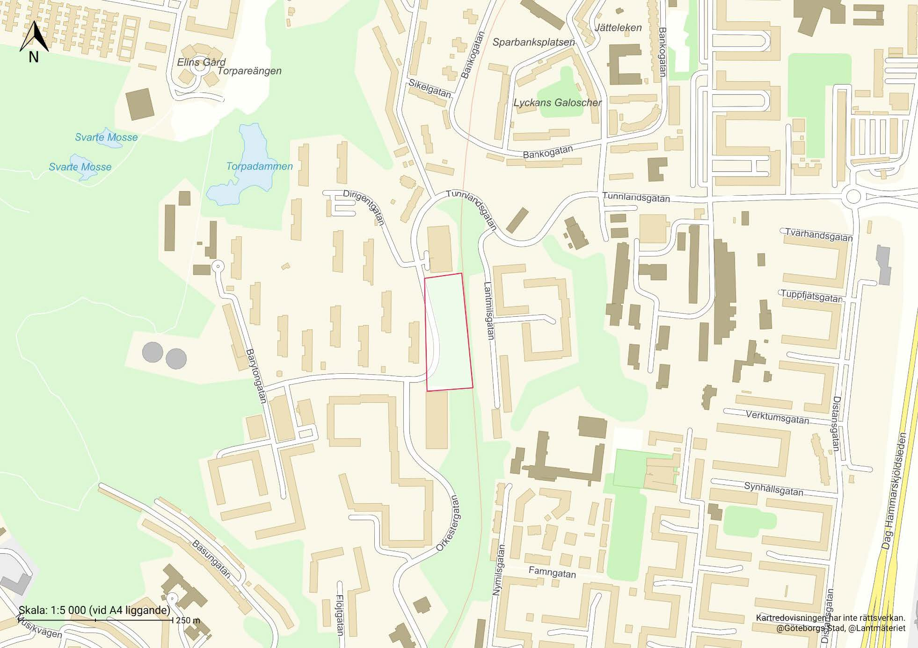

Bilaga 3 – Exploatörens anbud